
БЛАГОВЕЩЕНСКАЯ ГОРОДСКАЯ ДУМА
Амурской области
(пятый созыв)

РЕШЕНИЕ

______________ № _________
г. Благовещенск

┌ ┐
О внесении изменений в Правила землепользования и застройки муниципального образования города Благовещенска

Рассмотрев внесенный главой администрации города Благовещенска Березовским П.В. проект решения Благовещенской городской Думы «О внесении изменений в Правила землепользования и застройки муниципального образования города Благовещенска», в соответствии с Градостроительным кодексом Российской Федерации, Федеральным законом от 06.10.2003 № 131-ФЗ «Об общих принципах организации местного самоуправления в Российской Федерации», на основании Устава муниципального образования города Благовещенска, учитывая заключение о результатах публичных слушаний по проекту о внесении изменений в Правила землепользования и застройки муниципального образования города Благовещенска, от 03.12.2013, заключение комитета Благовещенской городской Думы по вопросам экономики, собственности и жилищно-коммунального хозяйства, в целях совершенствования порядка регулирования землепользования и застройки на территории города Благовещенска, Благовещенская городская Дума

решила:
1. Внести в Правила землепользования и застройки муниципального образования города Благовещенска (далее – Правила), утвержденные решением Благовещенской городской Думы от 31.01.2008 № 38/09 (в редакции от 10.12.2013 № 69/150), изменения, согласно приложению к настоящему решению.
2. Направить 1 экземпляр настоящего решения и электронную версию Правил с данными изменениями в ФГБУ ФКП Росреестра по Амурской области в течение 5 рабочих дней.
3. Главе администрации города Благовещенска:
1) обеспечить размещение настоящего решения и Правил с данными изменениями в информационной системе обеспечения градостроительной деятельности города Благовещенска;
2) обеспечить размещение Правил с данными изменениями в муниципальной информационной системе города Благовещенска.
4. Опубликовать настоящее решение в газете «Благовещенск» и разместить на официальных сайтах Благовещенской городской Думы и администрации города Благовещенска в информационно-телекоммуникационной сети «Интернет».
5. Настоящее решение вступает в силу со дня его официального опубликования в газете «Благовещенск».
6. Контроль исполнения настоящего решения возложить на комитет по вопросам экономики, собственности и жилищно-коммунального хозяйства (А.В. Сакания).

Глава муниципального образования
города Благовещенска В.А. Кобелев

Приложение к решению
Благовещенской городской Думы
от ____________ № _______

Изменения в Правила землепользования и застройки муниципального образования города Благовещенска

1. Ввести в Правила землепользования и застройки муниципального образования города Благовещенска (далее - Правила) новую территориальную зону «зона рекреационная (Р-1С)», установить для неё границы и градостроительные регламенты.

1) Раздел II – Карта градостроительного зонирования, в статье 16 «Карта территориальных зон», приведенной в приложении 1 Правил:

1.1 изменить территориальную зону городских парков, скверов, бульваров и набережных (Р-1) в границах земельных участков с кадастровыми номерами (28:01:000000:2202; 28:01:000000:2204; 28:01:000000:2207) на территориальную зону рекреационная (Р-1С).

Действующая редакция Правил

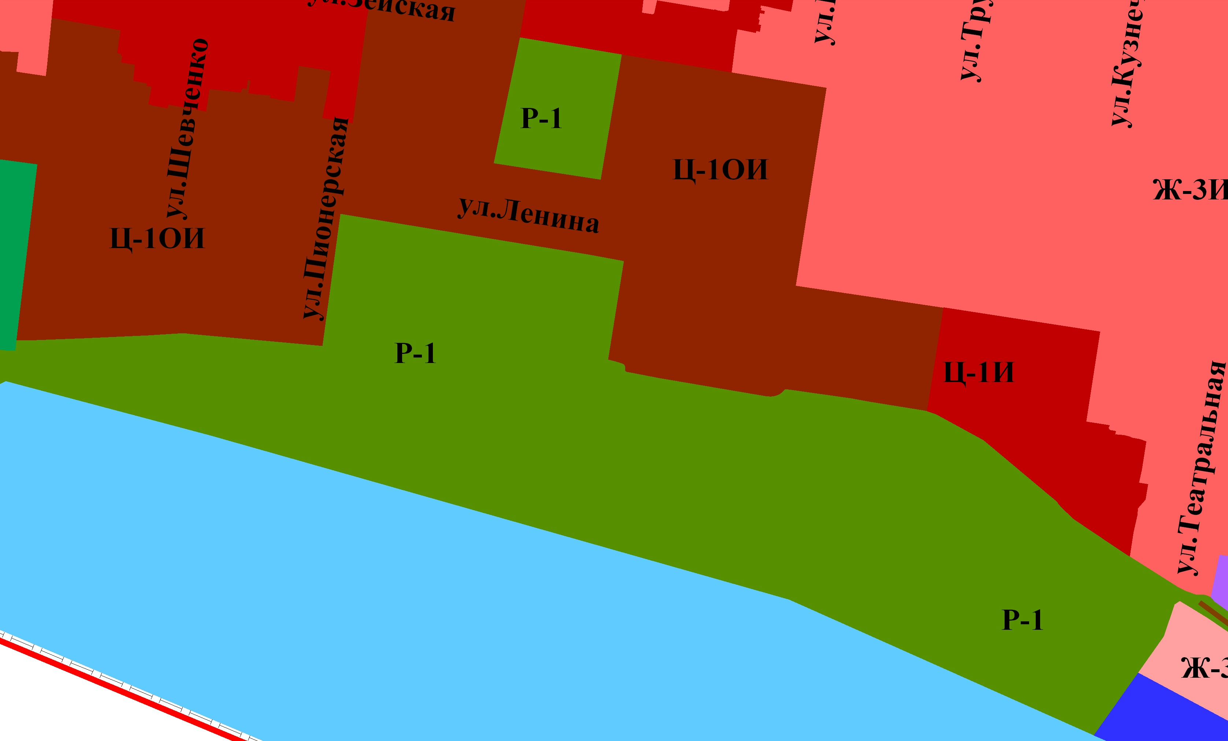

рассматриваемая территория

Предлагаемые изменения

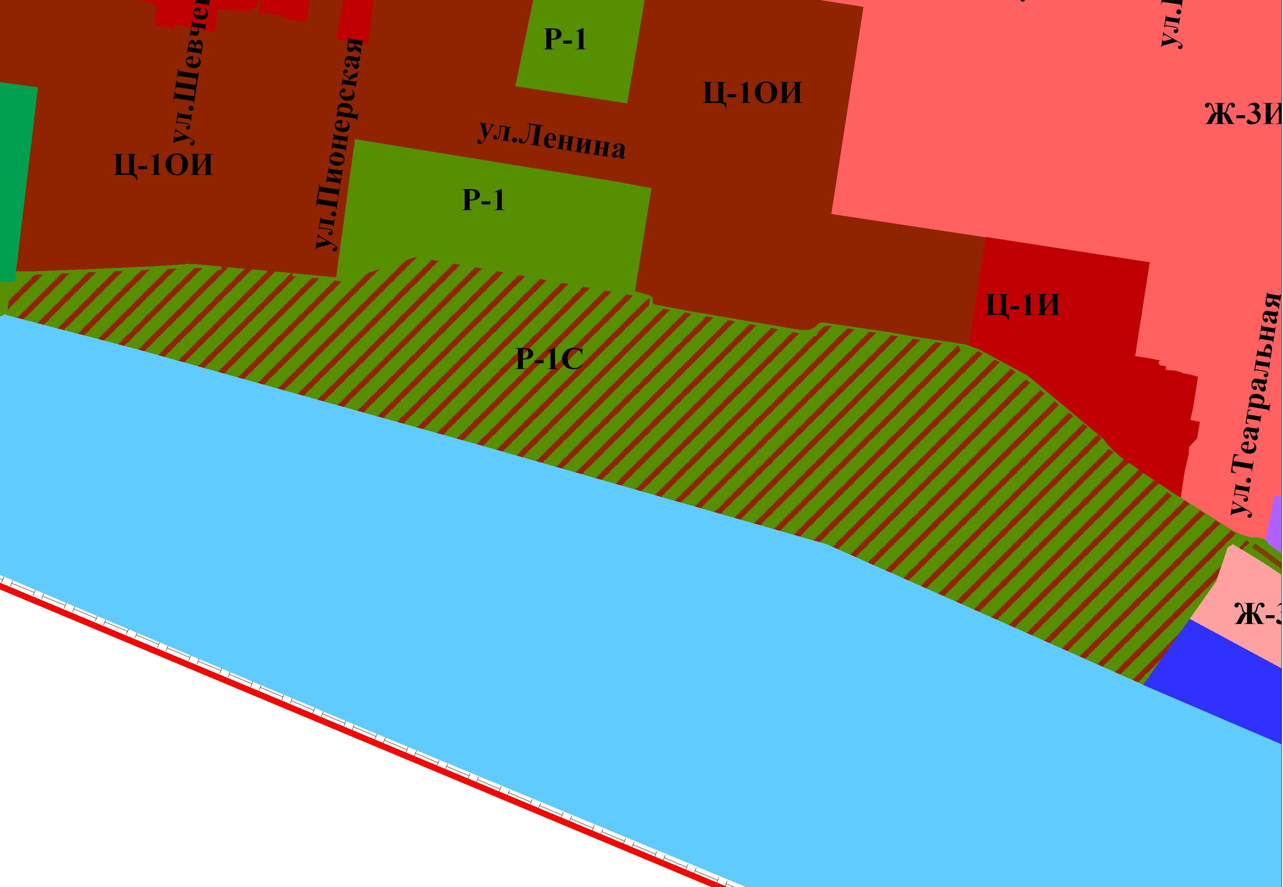

1.2 дополнить условные обозначения.


Р-1С
зона рекреационная (Р-1С)

2) Раздел III – Градостроительные регламенты - дополнить статьей 26.6 следующего содержания:

«Статья 26.6 Зона рекреационная (Р-1С)

1. Основные и условно разрешенные виды использования земельных участков и объектов капитального строительства:

Таблица
№ | Наименование вида использования
1. Основные виды разрешенного использования
1.1 | Для размещения парков, садов, скверов, аллей, набережных, бульваров
1.2 | Для размещения культурно-просветительских и зрелищных объектов и центров
1.3 | Для размещения многофункциональных досуговых центров и комплексов
1.4 | Для размещения многофункциональных общественно-деловых центров, бизнес-центров
1.5 | Для размещения объектов розничной торговли
1.6 | Для размещения объектов общественного питания
1.7 | Для размещения объектов бытового обслуживания
1.8 | Для размещения государственных административно-управленческих объектов и некоммерческих организаций не связанных с проживанием населения
1.9 | Для размещения объектов культуры и искусства регионального и городского значения, не связанных с проживанием населения
1.10 | Для размещения гостиниц, центров обслуживания туристов
1.11 | Для размещения финансово-кредитных объектов
1.12 | Для размещения коммерческих объектов, не связанных с проживанием населения (бизнес-центров, отдельных офисов, компаний и т.п. объектов)
1.13 | Для размещения объектов связи
1.14 | Для размещения пунктов оказания первой медицинской помощи
1.15 | Для размещения крытых и открытых объектов физической культуры и спорта
1.16 | Для размещения административных зданий и офисов
1.17 | Для размещения транспортных объектов: канатных дорог, автостоянок (любого типа) и т.п.
1.18 | Для размещения пунктов пропуска через Государственную границу, терминалов
1.19 | Для размещения объектов, связанных с отправлением культа
1.20 | Для размещения объектов охраны общественного порядка
1.21 | Для размещения музеев
2. Условно разрешенные виды использования
2.1 | Для размещения общественных туалетов
2.2 | Для размещения антенн сотовой, радиорелейной и спутниковой связи

2. Предельные параметры земельных участков и объектов капитального строительства:
1. Минимальная площадь земельного участка - для данной зоны не устанавливается, определяется проектом межевания.
2. Максимальное количество этажей зданий, строений, сооружений на территории земельного участка - для данной зоны не устанавливается, определяется проектом планировки.
3. Минимальные отступы от границ земельных участков до стен зданий – не менее 1 метра.
4. Минимальный процент озелененной территории земельных участков – не менее 10% площади участка (уточняется проектом планировки и межевания).
5. Минимальное количество мест на погрузо-разгрузочных площадках на территории земельных участков - в соответствии с п.3.5 статьи 20 Правил.
6. Максимальный класс опасности объектов капитального строительства, размещаемых на территории зоны - V (по классификации СанПиН).
7. Минимальные отступы от красных линий улиц до зданий - в соответствии с п. 3.2.1 статьи 20 Правил.

Примечание.
В случае, если земельный участок и объект капитального строительства расположен в границах действия ограничений, установленных в соответствии с законодательством Российской Федерации, правовой режим использования и застройки территории указанного земельного участка определяется совокупностью требований, указанных в настоящей статье, и ограничений, указанных в статье 31 Правил. При этом более строгие требования, относящиеся к одному и тому же параметру, поглощают более мягкие.»

